Analizimi i të dhënave me Excel

- Renditja e të dhënave: Ju mund të renditni të dhënat në Excel në një kolonë ose kolona të shumëfishta dhe në rendin rritës ose zbritës.
- Filter: Ju mund të filtroni të dhënat në Excel nëse doni të shfaqni të dhëna që plotësojnë kritere të caktuara.
- What-If Analysis në Excel ju lejon të provoni skenarë të ndryshëm për formulat.
- Solver: Excel përfshin një mjet që quhet solver që përdor teknika nga kërkimet e operacioneve për të gjetur zgjidhje optimale për të gjitha llojet e problemeve të vendimeve.
- Analiza ToolPack është një program shtesë Excel, që ofron mjete për analizën e të dhënave për analiza financiare, statistikore dhe inxhinierie të të dhënave.

Renditja e të dhënave
Për të renditur një kolonë në rend rritës, në menynë Date, në grupin sort& filter, klikojmë AZ.
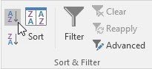 .
Për të renditur disa kolona njëherësh, në menynë Date, në grupin sort& filter, klikojmë sort
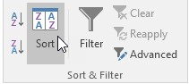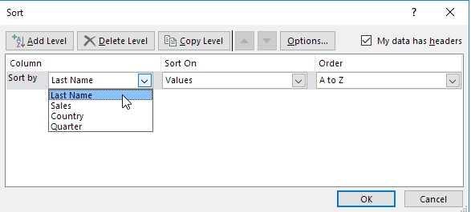

dhe hapet një dritare p.sh. si figura më poshtë:

Ne mund të rendisim në Excel edhe sipas ngjyrës së qelizave.
Shumë përdorues të Excel-it i futin të dhënat në një faqe, përdorin funksione të thjeshta, ose formula të thjeshta, për të llogaritur rezultatet, dhe më pas, ia tregojnë këto rezultate dikujt tjetër. Megjithëse ky është një përdorim shumë i mirë dhe i saktë i Excel-it, kjo gjë e kthen Excel-in në një llogaritës.
Kur na nevojitet të bëjmë më shumë sesa të fusim të dhëna në një fletë pune në Excel, mund të përdorim mjete ose elemente specialë të Excel-it për të analizuar të dhënat tona, dhe për të zgjidhur probleme komplekse, duke futur ndryshore.
Goal Seek dhe Solver janë dy mjete shumë të mirë, të përfshirë me Excel-in, që ne mund t’i përdorim për të analizuar të dhënat, dhe për të siguruar përgjigje të thjeshta, madje edhe për probleme realisht shumë komplekse. Goal Seek përdoret kryesisht kur ka një ndryshore të panjohur, dhe Solver-i përdoret kur ka shumë ndryshore dhe të dhëna të shumëfishta. Solver-i nuk është vetëm për analiza financiare. Ai mund të përdoret kundrejt modeleve të prodhimit, modeleve financiare, marketingut dhe modeleve të llogarive. Solver-i duhet të përdoret kur jemi duke kërkuar për një rezultat dhe kemi variabla të shumëfishtë që ndryshojnë. Sa më komplekse janë të panjohurat, aq më shumë na hyn në punë Solver. Si Goal Seek, ashtu edhe Solver, na jep mundësinë të luajmë “ çfarë... në qoftë se” me rezultatet e një formule, kur dimë rezultatin për të cilin ne jemi duke tentuar, pa ndryshuar në mënyrë manuale qelizat, të cilat janë referuar në formulë.
Përdorimi i Goal Seek
Goal Seek në Excel na lejon të realizojmë llogaritje nga “rezultati përfundimtar” dhe marrim Excel-in të na tregojë se çfarë hyrjesh na duhen më mënyrë që të arrijmë një objektiv ose një rezultat specifik. Normalisht, në Excel krijojmë një llogaritje për të gjetur se çfarë rezultati mund të marrë nga një bashkësi specifike vlerash në hyrje. Pastaj, mund të ndryshojmë vlerat hyrëse për të parë një rezultat të ri të llogaritur. Goal Seek na lejon të veprojmë nga drejtimi i kundërt: kur kemi një rezultat të llogaritur, mund të manipulojmë llogaritjen për të përftuar një rezultat specifik dhe të përdorim Excel-in për të na treguar se cilët hyrje na duhen në mënyrë që të arrijmë rezultatin apo objektivin që duam.
Goal Seek në Excel përdor një variabël të vetëm për të gjetur një rezultat të dëshirueshëm. Për të kuptuar më mirë Goal Seek, marrim në konsideratë këtë rast të thjeshtë. Supozojmë se jemi një përfaqësues shitjesh për një biznes paketimi. Duhet të arrijmë shumën $100,000 në shitje këtë vit për të kapur një fitim në pagesë. Figura më poshtë tregon një tabelë, e cila shfaq situatën aktuale –kemi shitur 2,000 njësi të një produkti me një çmim shitjeje për njësi prej $3.46. Sa njësi duhet të shesim që të arrijmë qëllimin tonë prej $100,000?
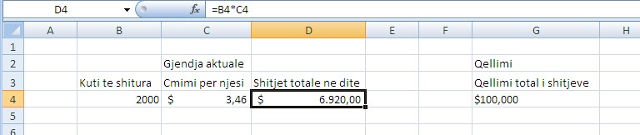

Figura 1 Përdorimi i Goal Seek për të gjetur variablin e panjohur

Në këtë moment, sapo vendosëm formulën në kokën tonë: (100000 – 6920) / 3.46 = 26901.73 njësi që mbeten për tu shitur.
Cili është avantazhi i përdorimit të mjetit special të Excel-it për të llogaritur diçka kaq të thjeshtë? A nuk mundemi ne që të vendosim formulën në një qelizë dhe të mbarojmë punë?
Avantazhi i Goal Seek është se mund ta vendosim formulën vetëm një herë, dhe më pas, mund të zëvendësojmë për të gjetur rrugë të shpejta alternative drejt qëllimit tonë përfundimtar.
Për të përdorur Goal Seek, zgjedhim qelizën e formulës (D4 në këtë rast) dhe më pas zgjedhim Tools, Goal Seek për të shfaqur kutinë dialoguese GoalSeek. Lista më poshtë përshkruan të gjitha hyrjet për secilin element në kutinë dialoguese:
- Set Cell specifikon vendndodhjen e formulës që do përdorim për të gjetur rezultatin përfundimtar. Në këtë rast, formula është në D4, dhe shumëzon numrin e njësive të shitura me çmimin për njësi.
- Vendos vlerën e shënjestruar në kutinë To Value, e cila në këtë rast është $100,000. Megjithëse mund të shtypim figurën duke përdorur presjen dhe shenjën e dollarit, nuk është nevoja që të përdorim këto karaktere shtesë. Shënojmë që Excel-i nuk të lejon që t’i referohesh qelizës që përmban qëllimin tonë.
- Në kutinë By Changing Cell, specifikojmë vendndodhjen e qelizës së variabëlit, të cilin ne duam ta ndryshojmë që të arrijmë qëllimin tonë – në këtë rast, qeliza B4, qeliza e cila përmban sasinë e kutive që duhet të shesim për të arritur qëllimin e shitjeve prej $100,000.
Sapo shtypim OK ose Enter, Excel-i fillon kërkimin e qëllimit të specifikuar. Në këtë rast, zgjidhja del se duhen shitur 28901.7341 njësi totale me çmimin aktual prej $3.46 për të arritur qëllimin përfundimtar. Për të pranuar ndryshimet e propozuara, klikojmë OK dhe e rrumbullakosim numrin e njësive që na duhet për të arritur qëllimin në 28902 njësi. Po të duam ta kthejmë kutinë e sasisë së kutive të shitura në vlerën fillestare, klikojmë Cancel. Kur ndryshojmë tabelën e variablave, duhet të ruajmë qelizën e kutive të shitura me vlerën fillestare të saj prej 2000 njësish.
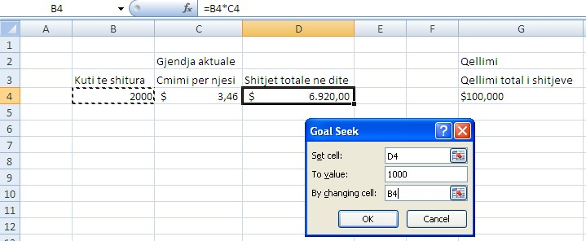

Figura 2 Specifikimi i të dhënave në kutinë dialoguese për të filluar procesin e Goal Seek
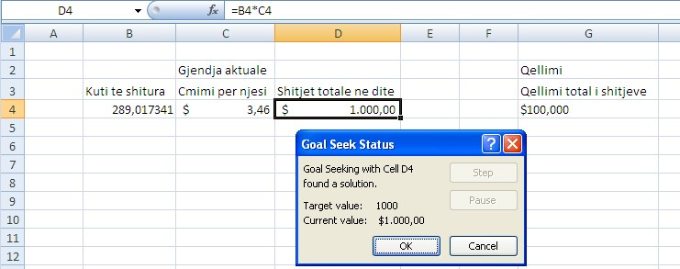

Figura 3 Rezultati ne Goal Seek

Rast tjetër është kur ne duam që të përcaktojmë çmimin për njësi – variabli tjetër në formulën e shitjet totale-në-ditë. Në qoftë se ne duam të shesim vetëm 2,000 njësi të një artikulli, sa i lartë duhet të jetë çmimi për të arritur objektivin prej $100,000? Për ta gjetur, ne ndryshojmë të dhënën në kutinë By Changing Cell në kutinë dialoguese të Goal Seek për të specifikuar qelizën C4, çmimi për njësi.
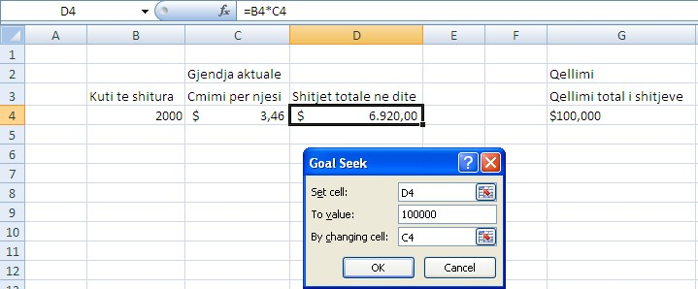

Figura 4 Goal Seek rregullon çmimin për njësi për të arritur qëllimin
Në këtë rast, për të arritur objektivin prej 100.000 dollarësh për 2000 njësi të shitura, çmimi për njësi duhet të rritet në $50.
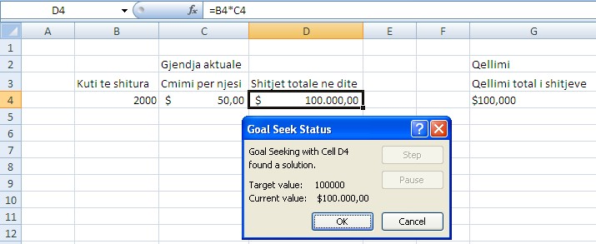

Figura 5 Goal Seek gjen çmimin e përshtatshëm për të arritur qëllimin përfundimtar
Ne mund ta përdorim Goal Seek me modelet financiare komplekse me një zgjidhje të thjeshtë. Lidh qelizën e rezultatit përfundimtar me qelizat e tjera brenda modelit për të na drejtuar tek ndryshimet.
Kujdes në përdorimin e Goal Seek
- Sigurohemi që “Set Cell” është një formulë ose një funksion ose një referencë qelize.
- Sigurohemi që kemi vendosur në qelizë një numër të arsyeshëm e të pranueshëm.
- Sigurohemi që qeliza “By Changing Cell” është një numër ose bosh, dhe jo një formulë, një funksion apo qelizë reference si p.sh.. =C5
- Sigurohemi se ka një lidhje formulash ndërmjet dy qelizave që ne futëm në Goal Seek. Pavarësisht sesa e komplikuar apo e ngatërruar është lidhja, ato duhet të lidhen që qeliza Set cell të ndryshohet nga qeliza Change cell.
- Së fundmi, sigurohemi që formula jonë në qelizën “Set Cell” është e saktë.

Shembuj me Goal Seek
Çfarë duhet të përdorni nëse doni të dini sa libra keni nevojë për të shitur me çmim të lartë, për të fituar një fitim total prej 4700 $? Në këtë rast mund të përdorni funksionin e Goal Seek të Excel për të gjetur përgjigjen. 1. Në skedën Data, në grupin forecast, klikoni What-If Analysis dhe më pas zgjidhni Goal Seek.
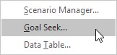 Shfaqet dritarja e dialogut Goal Seek. Zgjidhni qelizën D10. Klikoni në kutinë 'To value' dhe shtypni numrin 4700. Klikoni në kutinë 'By changing cell' dhe zgjidhni qelizën $C$4. Klikoni OK.

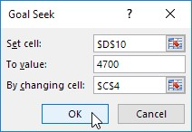
Perfundimi: Ju duhet të shisni 90% të librave për çmim të lartë për të marrë një fitim total prej $ 4700.

Ekuacioni i gradës së dytë
Një ekuacion i gradës së dytë ose kuadratik ka formën ax² + bx + c = 0 ku a ≠ 0. Ky mund të zgjidhet duke përdorur formulën kuadratike. Gjithashtu, mund të përdorni funksionin Goal Seek për të zgjidhur një ekuacion kuadratik. P.sh. shkruajmë formulën y = 3x² - 12x + 9.5 për një x te dhënë. Për x = 1, y = 0.5
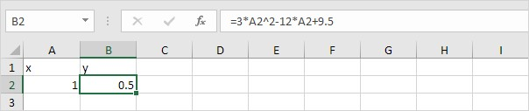
Per x = 2, y = -2.5
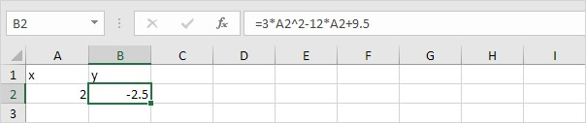
Por, nëse njohim y = 24.5, sa është vlera e x-it? Duhet të zgjidhim 3x² - 12x + 9.5 = 24.5. Ne mund të zgjidhim ekuacionin kuadratik 3x² - 12x + 9.5 - 24.5 = 0 duke përdorur formulën kuadratike.
3x² - 12x -15 = 0 a = 3, b = -12, c = -15
D = b²- 4ac = (-12)² - 4 * 3 * -15 = 144 + 180 = 324
-b + √D -b - √D

x = or x =
2a 2a
12 + √324 12 - √324

x = or x =
6 6
x = 12 + 18 or x = 12 - 18
6 6
x = 5 or x = -1
Ju mund të përdorni Goal Seek për të marrë rezultatin e saktë.

Shfaqet dritarja e dialogut Goal Seek. Zgjidhni qelizën B2. Klikoni në kutinë 'To value' dhe shtypni numrin 24.5. Klikoni në kutinë 'By changing cell' dhe zgjidhni qelizën A2. Klikoni OK.

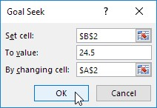
Përfundimi
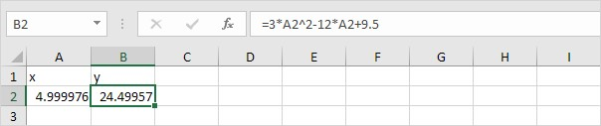

Shënim: Excel-i kthen zgjidhjen x = 5. Ai gjen edhe zgjidhjen tjetër, nëse filloni me një x-vlerë më afër x = 1.
Për shembull, vendosni vlerën 0 në qelizën A2 dhe përsëritni Goal seek. Për të gjetur rrënjët, vendosni y = 0 dhe zgjidhni ekuacionin kuadratik 3x² - 12x + 9.5 = 0. Në këtë rast, vendosni në kutinë 'To value' vlerën 0.

Përdorimi i Solver-it
Goal Seek është një mjet apo një element i pamjaftueshëm për të ndihmuar në arritjen e një qëllimi të veçantë, pasi ai vepron mbi një variabël të vetëm. Për shumë biznese, variablat janë më kompleksë. Si mund të arrijmë qëllimin e fitimit në qoftë se rriten shpenzimet e reklamimeve? Cila është përzierja e produkteve për të rritur shitjet në tremujorin e parë, kur të ardhurat bien përherë e më shumë për biznesin? Cilët burime na japin kombinimin më të mirë të çmimit dhe të shpërndarjes? Për probleme si këto, ne mund të përdorim Solver-in, një program add-in i cili vjen me Excel-in. Ky mjet analizues i fuqishëm përdor ndryshime të shumëfishtë të variablave dhe të panjohurave për të gjetur zgjidhjen optimale për të zgjidhur një problem. Fillimisht, Solver-i ishte një mjet i përdorur kryesisht për analiza të modeleve financiare. Megjithatë, Solver-i mund të përdoret i ndërthurur me modele të çdo lloji që ndërtojmë në Excel.
Solver-i nuk është i aktivizuar paraprakisht. Për ta shtuar atë në menynë:
File, Options, Add-ins, selektojmë kutinë dialoguese Solver Add-Ins dhe klikojmë Ok.
Add-in Solver i Excel-it është një mjet, i cili lejon ose jep mundësi për të realizuar optimizime të thjeshta dhe të zgjidhim ekuacione duke përdorur Excel-in. Në institucione akademike ai përdoret në shumë kurse apo lëndë, duke përfshirë Manaxhimin e Operacioneve, Financa i dhe II, Vendimmarrja Strategjike, dhe Strategjitë e Çmimeve etj.
Për të shtuar Solverin në toolbar ndjekim hapat e mëposhtëm:
- Në skedën File, klikoni Options.
- Nën Add-ins, zgjidhni Solver Add-in dhe klikoni në butonin Go.
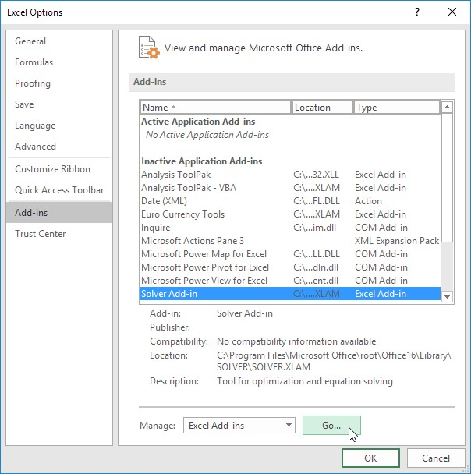
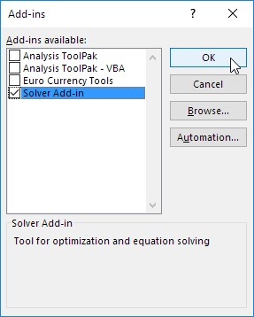
- Zgjidhni Solver Add-in dhe klik përsëri OK.

2. 2.1 Instalimi i Solver add-in
Për të bërë ushtrime duhet të përdorim add-in “Solver” për Microsoft Excel. Kur instalohet, ai shfaqet në menunë “Analiza” nën tabin “Data”:
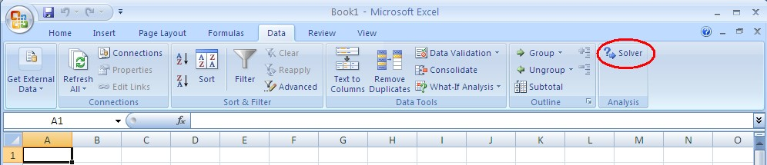

Figura 6. Komanda Solver
Në qoftë se toolbar-i “Analiza” nuk shfaqet, ose nuk e ka komandën “Solver”, add-in-si duhet fillimisht të aktivizohet:
- Kliko tek butoni “Office”
- Zgjidh “Excel Options”
- Zgjidh “Add-ins” në menynë vertikale në të majtë
- Zgjidh “Excel Add-Ins” nga kutia “Manage” dhe kliko “Go…”
- Bëji tik “Solver Add-In” dhe shtyp “OK”
- Solver add-in-si tani duet të shfaqet në menynë e komandave tek Analiza
Çelësi i të kuptuarit të mjeteve të analizave komplekse është që të fillojmë me diçka relativisht të thjeshtë. Shembulli në figurën e mëposhtme përdor disa variabla të ndryshëm për të llogaritur koston totale të një projekti. Çfarë ndodh në qoftë se buxheti ynë total për një vit është $500,000 dhe jemi duke përdorur vetëm $377,670? Ne duam që secili projekt të ketë një kosto totale prej $50,000 dhe duam të optimizojmë ose të shtojmë në shumën e dollarëve për marketingun dhe reklamimin. Solver-i do t’i shtojë ato në koston e Marketingut dhe në koston e Reklamimit për ne, duke rregulluar koston totale për një projekt prej $50,000. Shumë shpesh, kompanitë duhet të përballen me projekte që kanë një buxhet total të mbuluar ose të kufizuar për vitin. Për këtë, Solver-i punon shumë mirë në rregullimin dhe në përshtatjen e variablave brenda projekteve për të maksimizuar sasinë e dollarëve në kategori të caktuara, ndërsa mban kufirin e përcaktuar të buxhetit.
Për ta parë këtë rast të Solver-it, ndjekim këto hapa:
1. Vendosim tabelën. Në këtë shembull, kostot e prodhimit janë në kolonën C C8:C17, kostoja fikse në D D8:D17, kostoja e marketingut E8:E17, kostoja e reklamimit në F8:F17, dhe kostot totale G8:G17
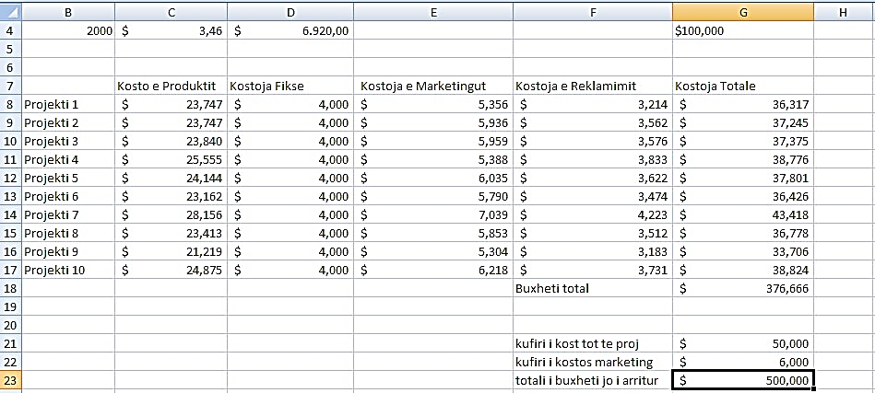
Figura 7

Një rast i Solver-it, ku ne e duam koston totale të projektit të barabartë me 50,000$, ndërsa optimizojmë kostot e marketingut dhe të reklamimit
- Vendosim kufijtë. Në qelizën G21 të shembullit, kufiri është $50,000 për koston maksimale për një projekt. Në G22, kufiri i kostos së marketingut është jo më pak se $6,000 për projekt, dhe maksimumi total i buxhetit në qelizën G23 është vendosur $500,000, i cili nuk duhet të kalohet.
- Zgjedhim qelizën G18, dhe zgjedhim Tools, Solver.
- Në kutinë e dialogut të Solver Parameters, vendosim parametrat që ne duam të përdorim për problemin në fjalë. Për këtë rast, duam që qeliza e shënjestruar, të jetë totali i dollarëve të shpenzuar (G18), të cilën e duam të barabartë me maksimumin e buxhetit, pra $500,000 (specifikuar në kutinë Value Of). Solver-i do të llogaritë shpërndarjen më të mirë për të arritur rezultatin më optimal duke rregulluar shumat në qelizat E8:F17 (qelizat që ndryshojnë).
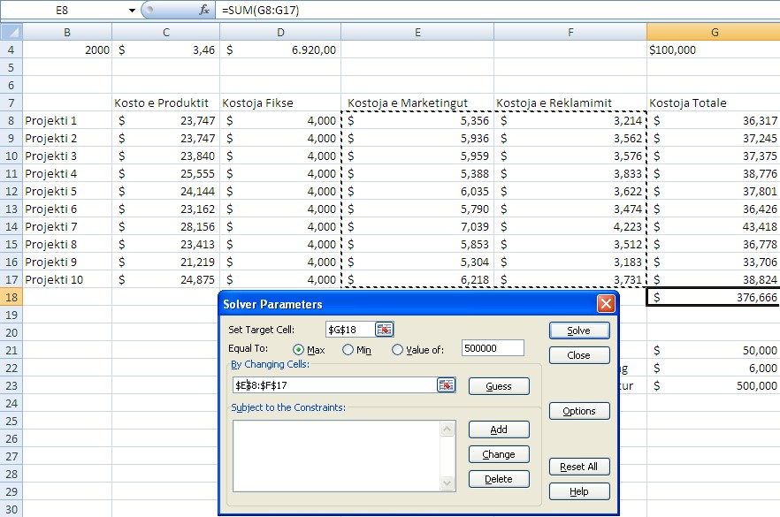
Figura 8

Përcaktimi i qelizës së shënjestruar i vlerës që duam, dhe i qelizave që do ndryshojnë
5. Më pas, shënojmë kufijtë ose kufizimet e problemit. Zgjedhim Add për të përcaktuar kufizimin e parë. Në këtë shembull, duam të shpenzojmë ekzaktësisht $50,000 në total për secilin projekt. Qeliza kufizuese është G21, e treguar si më poshtë:
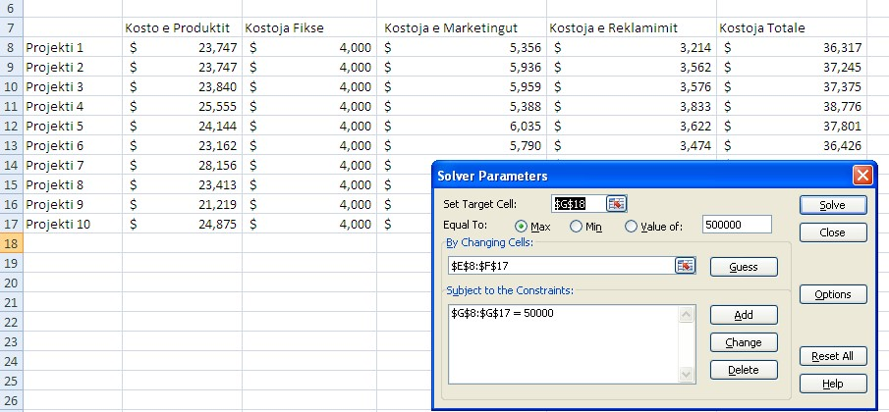

Figura 9 Shtojmë kufijtë e variablave në të cilët do të mbështetet Solver-i
- Për të shtuar kufizime të tjera, klikojmë Add dhe specifikojmë kufirin. Në këtë shembull, shtojmë një tjetër kufizim si në figurën e mëposhtme. Kostoja e marketingut në qelizat E8:E17duhet të jenë më të mëdha ose të barabarta me kufirin e vendosur në qelizën G22, $6,000. Kemi për të shtuar përsëri një kufizim tjetër dhe klikojmë përsëri Add.
- Kufizimi i fundit është buxheti total prej $500,000, në qelizën G22. Nuk klikojmë më Add, pasi nuk kemi më kufij për të shtuar. Në vend të kësaj, kur kufizimet janë vënë tashmë, klikojmë Ok, që të kthehemi te kutia e dialogut të parametrave të Solver. Shënojmë se të gjithë kufizimet e shtuara shfaqen në listën e Subjekteve ndaj Kufizimit.
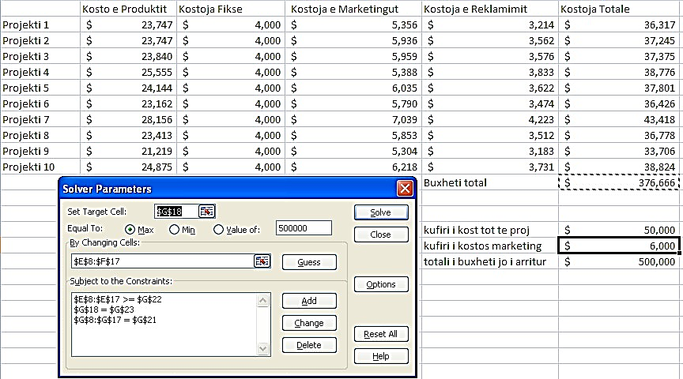

Figura 10 Përcaktimi i kufijve të shembullit

- Klikojmë Solver ose shtypim Enter për të nisur Solverin mbi problemin në fjalë. Ndërkohë që Solver punon, ai shfaq në mesazh në një tabelë si më poshtë:
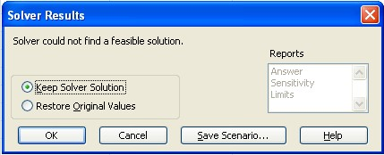
Figura 1 Në këtë rast ne na kërkohet nëse duam ta ruajmë zgjidhjen që na jep Solver-i apo jo.
- Kur Solver arrin një rezultat, ai shfaq një kuti dialoguese që tregon rezultatin dhe ndryshon vlerat e specifikuara në fletën e punës për të arritur objektivin. Në figurën e mëposhtme, shohim tabelën me qelizat e ndryshuara kur Solver-i krijoi zgjidhjen optimale për problemin. Projektet, të gjithë, janë të barabartë me $50,000 dhe buxheti total tani është i barabartë me $500,000.
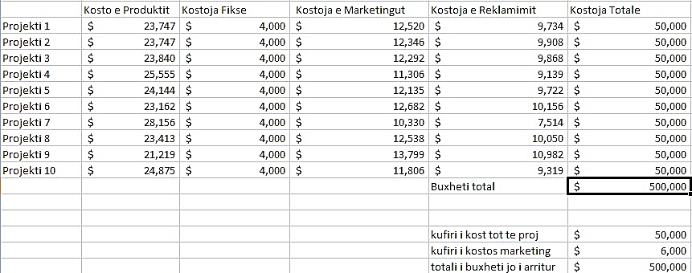

Figura 72 Tabela e re me vlerat e optimizuara
10. Nga kjo, mund të ruajmë rezultatet e Solver-it dhe të krijojmë një raport përgjigjesh që tregojnë rastin origjinal ose fillestar të kostove dhe rezultatin final. Zgjedhim Answer poshtë tek Reports në kutinë dialoguese të Solver Results, dhe klikojmë në butonin Save Scenario për të shfaqur kutinë dialoguese si më poshtë:
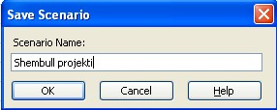

Figura 13 Ruajtja e të dhënave të rastit të zgjidhur
- Në qoftë se duam të ruajmë të dhënat origjinale ose fillestare, klikojmë Restore original Values.
- Klikojmë Ok dhe Solver-i do të na japë tabelën e raportit.
Kufizimet janë ruajtur me fletën e punës, kështu që nuk kemi pse të rishkruajmë kufizimet sa herë që hapet fleta.
Në qoftë se Solver nuk mund të arrijë një përfundim të kënaqshëm më të dhënat e mundësuara, një kuti dialoguese shfaqet ku thotë që Excel-i nuk mundi të arrijë një përfundim. Rregullojmë kufizimet ose variablat dhe klikojmë OK që të vazhdojmë të përpiqemi që të zgjidhim problemin.
Disa probleme janë shumë komplekse edhe për Solver-in. Për problemet me shumë variabla apo kufizime, përpiqemi që ta ndajmë problemin në pjesë, duke zgjidhur secilën pjesë më vete, dhe më pas i përdorim këto zgjidhje së bashku në Solver për të arritur përfundimin final.
Zgjidhja e Solver-it për një problem kompleks, mund të jetë korrekt ose i saktë, por joreal. Duhet të bëhemi skeptikë; të kontrollojmë të përshtatshmen e secilës prej shumave të rregulluara përpara sesa të raportojmë ose të implementojmë ndonjë sugjerim nga Solver-i.

Solver-i mund të jetë shumë i përdorshëm, por ne nuk duam që të përpiqemi përherë që të zgjidhim një problem të pazgjidhshëm. Ne mund të ndryshojmë të dhënat e Solver-it përpara se të fillojmë problemin në qoftë se ne dyshojmë se zgjidhja do të kërkojë shumë kohë ose kërkon shumë fuqi llogaritëse. Duke klikuar tek butoni Options tek kutia dialoguese e Solver Parameters na shfaqet dritarja dialoguese e Solver Options, në të cilën në mund të vendosim numrin e iteracioneve të problemit që Solver-i do të ekzekutojë për të kërkuar një përgjigje ose sasia e kohës që duhet shpenzuar ose kaluar gjatë kërkimit për zgjidhjen para se të dorëzohemi. Figura e mëposhtme tregon të gjitha opsionet e mundshme, dhe tabela më poshtë na mundëson përshkrimin e secilit opsion.
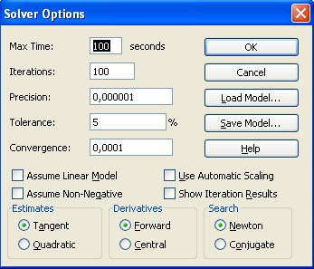
Figura 14. Dritarja dialoguese Solver Options na jep mundësi që të vendosim parametrat

Opsionet e Solver-it
Max Time | Përcakton kohën maksimale që i duhet Solver-it për të kërkuar për një zgjidhje, në sekonda, deri në 9 orët e ardhshme
Iterations | Përcakton numrin e herëve që Solver duhet të ekzekutojë parametrat gjatë kërkimit të një zgjidhjeje
Precision | Përcakton saktësinë e zgjidhjes. Sa më i vogël numri, aq më e saktë është zgjidhja e gjetur
Tolerance | Kur përdoren kufizime numrash, është më e vështirë për Solver-in që ta zgjidhë problemin. Këtu, ne mund të kemi tolerancë më të madhe dhe mund të japim saktësi
Convergence | Për të gjitha problemet jolineare. Tregon masën e ndryshimeve që Solver do të përdorë në secilin iteracion. Në qoftë se qeliza e shënjestruar është nën masën e konvergjencës, Solver-i do të japë zgjidhjen më të mirë dhe ndalon.
Assume Linear Model | Kur cekohet, Solver-i do të gjejë një zgjidhje më të shpejtë, duke siguruar që modeli është linear (duke përdorur mbledhje ose zbritje të thjeshta). Modelet jo lineare mund të përdorin faktorë rritjeje dhe tatëpjeta eksponenciale ose funksione jo linearë të fletës së punës.
Assume Non-Negative | Ndalon Solver-in n.q.s. vendos vlera negative në qelizat që ndryshojnë. (gjithashtu mund të vendosim kufizimet që tregojnë që vlera duhet të jetë më e madhe se ose e barabartë me zero). Shembulli i mësipërm e përdor këtë opsion për të ndaluar Solver-in nga vendosja e vlerave negative.
Use Automatic Scaling | Përdoret kur qelizat që ndryshojnë dhe qeliza e shenjestruar ndryshojnë me shumë shumë të mëdha.
Show Iteration Results | Ndalon dhe na lejon ne që të shohim rezultatet e secilit iteracion në sekuencën e Solver-it.
Load Model | Ngarkon modelin për ta përdorur nga një bashkësi parametrash të ruajtura në fletën e punës
Save Model | Ruan një model të një qelizë apo të një grupi qelizash dhe na lejon që ta ringarkojmë modelin përsëri
Tangent | Zgjidhet kur modeli është linear
Quadratic | Zgjidhet kur modeli është jo linear
Forward | Kur qelizat që kontrollohen nga kufizimet ndryshojnë shumë ngadalë për secilin iteracion, zgjedhim këtë opsion për ta shpejtuar në mënyrë potenciale Solver-in.
Central | Për të garantuar saktësi kur qelizat e kufizuara ndryshojnë shumë shpejt dhe me sasi të mëdha, atëherë përdorim këtë opsion.
Newton | Përdor më shumë memorie, por kërkon më pak iteracione për të siguruar zgjidhjen e problemit
Conjugate | Përdoret me modelet e mëdha, sepse kërkon më pak memorie; megjithatë, do të përdorë më shumë iteracione për të siguruar një zgjidhje për modelin. Në modelet komplekse, në qoftë se vendosim që të përdorim bashkësinë e ekuacioneve Conjugate, ne do të kemi nevojë që të rrisim vlerën në kutinë që përcakton numrin e Iteracioneve.
Solveri:
- Parashikon kostot e ardhshme
- Ndjek ose gjurmon kostot aktuale kundrejt kostove të projektuara
- Parashikon planet e prodhimit
- Gjurmon prodhimin aktual kundrejt prodhimit të projektuar
- Parashikon llogaritë kryesore kundrejt ngarkesave të prodhimit
- Ekzekuton modeli të ngarkimit të burimeve për efektivitet maksimal
Pse janë Solver-s të mirë?
Solver-at ose optimizuesit, janë mjete softuerike që ndihmojnë përdoruesit që të përcaktojnë mënyrën më të mirë për të bërë diçka. Ajo “diçka” mund të përfshijë grumbullimin e parave nga investimet, ose lokalizimi i lehtësimeve të magazinave të reja, ose skedimi i dhomave spitalore të operacioneve. Në secilin rast, duhen ndërmarrë shumë vendime të shumëfishtë në mënyrën më të mirë të mundshme ndërkohë që përmbushen ose kënaqen në të njëjtën kohë një numër logjik kushtesh (ose kufizimesh). Zgjidhja “më e mirë” ose më optimale nënkupton maksimizimin e përfitimeve, minimizimin e kostove, ose arritjen e cilësisë sa më të mirë të mundshme. Më poshtë jepen disa shembuj përfaqësues të problemeve të optimizimit:

Financa dhe Investimet
Manaxhimi i kapitalit të punës përfshin vendosjen sesa para kesh do të mblidhen për qëllime të ndryshme (marrja e llogarive, inventari, etj) përgjatë periudhave të shumëfishta të kohës, për të maksimizuar pagat dhe fitimin nga interesi.
Buxhetimi i kapitalit përfshin vendosjen sesa para duhen investuar në projekte të cilët konsumojnë para kesh që në fillim, por që më vonë gjenerojnë para kesh, për të maksimizuar rikthimin e kapitalit të kompanisë.
Optimizimi i portofolit ose i aksioneve –krijimi i “aksioneve efecientë”—përfshin vendosjen sesa para duhen investuar në stoqet dhe në kontrata apo marrëveshje për të maksimizuar kthimin për një nivel të caktuar rreziku, ose për të minimizuar rrezikun për një vlerë të caktuar të kthimit.

Industria përpunuese ose prodhimtare
Skedimi i dyqanit të punëve përfshin vendimin sesa porosi pune të përcaktohen ndaj tipave të ndryshme të pajisjeve prodhuese që të minimizohet koha e shpërndarjes ose maksimizimi i përdorimit të pajisjeve. Përzierja (i produkteve të naftës, xeherorëve apo minerareve, ushqyerja e kafshëve, etj.) përfshin mënyrën e përmbajtjes së tipave dhe gradëve apo shkallëve të materialeve të papërzierë, për të arritur kërkesën ndërsa minimizojmë kostot.
Prerja e stokut (për orenditë e vjetra, për letrat, etj.) përfshin vendosjen sesi të presim fletë ose pjesë druri të mëdha në pjesë më të vogla, për të pasur ose për të realizuar kërkesat ndërsa minimizojmë pjesët e harxhuara kot.

Shpërndarja dhe Rrjetet
Rrugëtimi (i të mirave materiale, gazit natyral, elektricitetit, të të dhënave shifrore, etj.) përfshin vendimin se cilët elementë të rrugëve duhet të lëvizen për të arritur në destinacione të ndryshme, për të minimizuar kostot, ose për të maksimizuar ndërfutjet ose numrin e punëve në njësinë e kohës.
Ngarkimi (i mjeteve të transportit, makinave me bagazhe, etj.) përfshin vendimin sesi elementët e madhësive të ndryshme duhet të vendosen në automjetet e transportit në mënyrë që të minimizohet hapësira e papërdorur ose e përdorur më kot.
Skedimi i çdo gjëje nga punonjësit e mjeteve të transportit dhe të dhomave të takimeve, përfshin vendimin sesi duhen grumbulluar burimet ndaj punëve të ndryshme në mënyrë që të arrijmë ose të realizojmë kërkesat ndërsa minimizojmë kostot totale në përgjithësi.

What-If Analysis
What-If Analysis në Excel ju lejon të ndërtoni skenarë të ndryshëm për formulat. Supozoni se posedoni një dyqan librash dhe keni 100 libra në magazinë. Ju shisni një % të caktuar me çmim të lartë prej $50 dhe një % të caktuar me çmim të ulët prej $20.
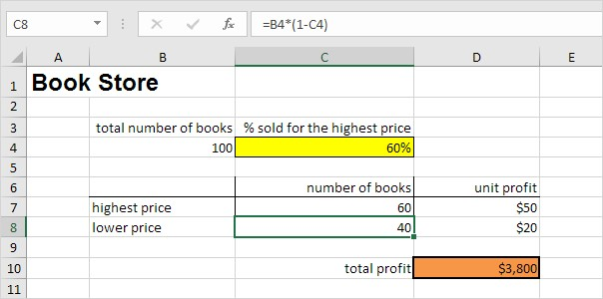
Nëse shisni 60% te librave me çmim të lartë, qeliza D10 llogarit një fitim total prej 60 * $ 50 + 40 * $ 20 = $ 3800.
Krijimi i skenarëve të ndryshme
Por, çfarë fitimi do të keni nëse ju shisni 70% me çmim të lartë? Po nëse shisni 80% ose 90%, ose 100% te librave me çmim të lartë? Çdo përqindje e ndryshme është një skenar tjetër. Ju mund ta përdorni Menaxherin e Skenarit (Scenario Manager) për të krijuar këto skenarë.
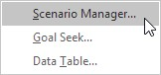
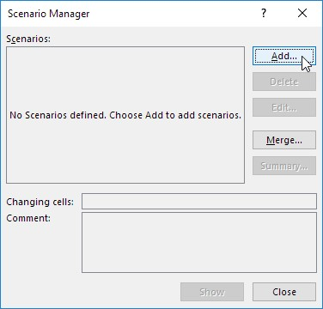
Shënim: Ju thjesht mund të shkruani një përqindje të ndryshme në qelizën C4 për të parë rezultatin përkatës të një skenari në qelizën D10. Megjithatë, what-if analysis ju mundëson të krahasoni lehtë rezultatet e skenarëve të ndryshëm. Lexo. Në skedën e të Dhënave (Data tab), në grupin Parashikim (Forecast group), klikoni What-If Analysis. Kliko Scenario Manager. Shfaqet kutia e dialogut Menaxheri Skenari. Shto një skenar duke klikuar në Shto.

Shkruani një emër (60% highest) tek fusha Scenario Name. Zgjidhni qelizën $C$4, tek fusha Changing cells. Check tek protection prevent changes dhe më pas klikoni OK.
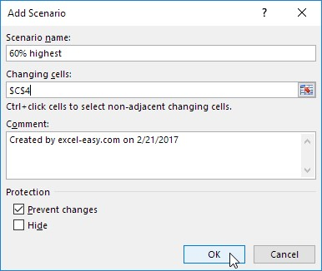
Shkruani vlerën përkatëse 0.6 dhe klikoni përsëri në OK.
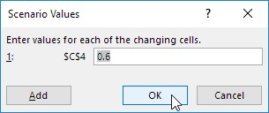
Me pas shtoni 4 skenarë të tjera (70%, 80%, 90%, 100%). Në fund, Menaxheri i Skenarit tuaj duhet të jetë në përputhje me foton si më poshtë: 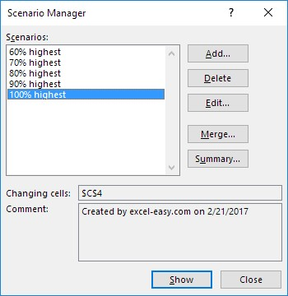

Scenario Summary
Për të krahasuar lehtë rezultatet e këtyre skenarëve, ekzekutoni hapat e mëposhtëm. Klikoni butonin Scenario Summary tek Menaxher i Skenarit. Më pas zgjidhni qelizën D10 (fitimi total) për qelizën e rezultatit dhe klikoni OK.
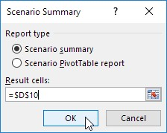
Përfundim: Nëse shitni 70% me çmim të lartë, fitoni një fitim total prej 4100 $, nëse shisni 80% me çmim të lartë, fitoni një fitim total prej $ 4400 etj.
